МІНІСТЕРСТВО ОСВІТИ І НАУКИ УКРАЇНИ
ЛЬВІВСЬКИЙ НАЦІОНАЛЬНИЙ УНІВЕРСИТЕТ ІМЕНІ ІВАНА ФРАНКА
ФАКУЛЬТЕТ УПРАВЛІННЯ ФІНАНСАМИ ТА БІЗНЕСУ

Кафедра цифрової економіки та бізнес-аналітики

КУРСОВА РОБОТА

з моделювання та автоматизації бізнес-процесів
на тему:
Інформаційна система для фотостудії

спеціальність: 051 «Економіка»

освітня програма: «Інформаційні технології в бізнесі»

освітній ступінь: Бакалавр

Науковий керівник:  к.е.н., доцент Ярема О. Р.  __________ «____» ___________ 2026 р.  (підпис) |  | Виконавець:  студентка групи УФЕ-31с Кльоб Г. І.  ____________ «____» ___________ 2026 р.  (підпис)

Загальна кількість балів _______

______________________________________________
(підпис, ПІП члена комісії)
______________________________________________
(підпис, ПІП члена комісії)
______________________________________________
(підпис, ПІП члена комісії)

ЛЬВІВ 2026
ЗМІСТ
ВСТУП 3
РОЗДІЛ 1. АНАЛІЗ ВИМОГ ДЛЯ ІНФОРМАЦІЙНОЇ СИСТЕМИ ФОТОСТУДІЇ 5
1.1. Постановка завдання 5
1.2. Розробка моделі варіантів використання веб-сайту 7
1.3. Аналіз засобів реалізації (техніко-економічне обґрунтування вибору) 9
РОЗДІЛ 2. РОЗРОБКА БАЗИ ДАНИХ ФОТОСТУДІЇ 12
2.1. Опис моделі даних інформаційної системи фотостудії 12
2.2. Нормалізація відношень 15
2.3. Визначення типів даних 16
2.4. Обмеження цілісності даних 19
2.5. Реалізація SQL-скрипту 21
РОЗДІЛ 3. РОЗРОБКА ВЕБ-ДОДАТКУ ДЛЯ ФОТОСТУДІЇ 33
3.1. Структура веб-сайту 33
3.2. Макети сторінок веб-сайту 35
3.3. Програмування серверної частини 42
3.4. Програмування клієнтської частини 43
3.5. Розміщення веб-сайту на локальному віртуальному середовищі 45
ВИСНОВКИ 46
СПИСОК ВИКОРИСТАНИХ ДЖЕРЕЛ 48

ВСТУП
Розвиток інформаційних технологій істотно вплинув на організацію діяльності підприємств у сфері послуг. Значна частина взаємодії між бізнесом і клієнтом сьогодні відбувається в онлайн-середовищі, що зумовлює потребу у створенні зручних, функціональних та надійних веб-систем. Для підприємств, діяльність яких пов’язана з попереднім записом клієнтів і плануванням робочого часу, автоматизація процесів є особливо важливою.
Фотостудія як суб’єкт господарювання здійснює діяльність, що включає бронювання залів, організацію фотозйомок, координацію роботи фотографів та надання додаткових послуг. У разі відсутності структурованої інформаційної системи управління цими процесами може ускладнюватися через дублювання записів, помилки в розкладі або втрату даних про клієнтів. Використання веб-орієнтованої інформаційної системи дозволяє впорядкувати облік замовлень, забезпечити прозорий механізм бронювання та підвищити якість обслуговування.
Актуальність теми курсової роботи полягає у потребі автоматизувати ключові процеси фотостудії: перегляд послуг і залів, реєстрацію користувачів, створення бронювань, перевірку доступності фотографів і приміщень, опрацювання заявок на дзвінок та контроль оплат. Реалізація такого веб-додатку дозволяє зробити роботу із замовленнями більш прозорою, а взаємодію з клієнтом швидшою та зручнішою.
Метою курсової роботи є створення інформаційної системи для фотостудії, що забезпечує онлайн-бронювання фотопослуг, ведення клієнтських даних, розмежування ролей користувачів і підтримку адміністративного керування основними процесами студії.
Для досягнення поставленої мети у роботі передбачено: проаналізувати предметну область і сформувати вимоги до системи; спроєктувати структуру бази даних та реалізувати SQL-запити для роботи з основними сутностями; розробити клієнтську і серверну частини веб-додатку з функціями бронювання, авторизації та адміністрування; перевірити коректність роботи системи на типових сценаріях використання.
Об’єктом дослідження є процес організації діяльності фотостудії у сфері надання фотопослуг, приймання заявок і планування бронювань.
Предметом дослідження є методи проєктування реляційних баз даних, розробки клієнт-серверних веб-додатків і реалізації функцій керування бронюваннями у системі фотостудії.
Практичне значення роботи полягає у створенні веб-сайту, який поєднує інформаційні сторінки фотостудії, форму бронювання, особисті кабінети клієнта, фотографа та адміністративну панель. Розроблений підхід може бути використаний як основа для цифровізації невеликої фотостудії або адаптований до інших сервісних бізнесів, де важливими є запис за часом, контроль ресурсів і робота із заявками.
Використане програмне забезпечення: Visual Studio Code для підготовки коду, HTML, CSS і JavaScript для клієнтської частини, Node.js та Express для серверної логіки, MySQL і MySQL Workbench для проєктування та керування базою даних, draw.io для побудови діаграм, VMware Workstation і Ubuntu для розгортання локального середовища тестування.
Структура курсової роботи включає вступ, три розділи, висновки, список використаних джерел і додатки. У першому розділі подано аналіз вимог до інформаційної системи фотостудії. У другому розділі описано структуру бази даних, нормалізацію відношень, типи даних, обмеження цілісності та приклади SQL-запитів. У третьому розділі розглянуто структуру веб-сайту, макети сторінок, серверну й клієнтську реалізацію, а також спосіб локального розміщення системи.

РОЗДІЛ 1. АНАЛІЗ ВИМОГ ДЛЯ ІНФОРМАЦІЙНОЇ СИСТЕМИ ФОТОСТУДІЇ

1.1. Постановка завдання
Діяльність підприємств сфери послуг тісно пов’язана з організацією взаємодії з клієнтами, плануванням робочого часу та управлінням ресурсами. Фотостудії, що надають послуги професійної фотозйомки та оренди студійних приміщень, щоденно працюють із великою кількістю замовлень, бронювань і клієнтських запитів. Для забезпечення ефективної роботи необхідно вести облік замовлень, контролювати розклад використання залів, координувати діяльність персоналу та зберігати інформацію про клієнтів і надані послуги.
За відсутності автоматизованих інструментів управління значна частина цих процесів виконується вручну. Це може призводити до виникнення помилок у розкладі, дублювання записів, втрати інформації про замовлення або складнощів під час пошуку необхідних даних. Крім того, ручне ведення обліку ускладнює контроль за зайнятістю залів, що може спричиняти накладання бронювань або неефективне використання ресурсів фотостудії.
Використання інформаційних технологій дозволяє значно оптимізувати організацію роботи фотостудії. Веб-орієнтована інформаційна система забезпечує централізоване зберігання даних, автоматизує процес бронювання та спрощує взаємодію між клієнтами та адміністрацією. Клієнти отримують можливість ознайомитися з переліком послуг, переглянути доступні студійні зали, обрати зручний час для фотосесії та здійснити бронювання через веб-сайт.
Інформаційна система фотостудії призначена для автоматизації основних бізнес-процесів, пов’язаних з організацією фотозйомок та управлінням замовленнями. У системі передбачається наявність кількох студійних залів, що можуть відрізнятися стилем оформлення, декораціями та технічним оснащенням. Кожен зал може бути заброньований на визначений часовий інтервал відповідно до розкладу роботи фотостудії.
Окрім оренди студійних приміщень клієнтам можуть надаватися додаткові послуги. До них належать послуги фотографа, оренда професійного обладнання, використання додаткового освітлення, а також обробка фотографій після проведення фотосесії. Облік таких послуг є важливою складовою роботи фотостудії, оскільки дозволяє формувати повну інформацію про замовлення та контролювати їх виконання.
Інформаційна система повинна забезпечувати можливість зберігання та обробки різних типів даних, зокрема інформації про клієнтів, студійні зали, бронювання, працівників і перелік послуг. Наявність централізованої бази даних дозволяє впорядкувати інформацію, уникнути дублювання записів та забезпечити швидкий доступ до необхідних відомостей.
До основних функціональних можливостей інформаційної системи фотостудії належать:
- зберігання інформації про клієнтів та їх контактні дані;
- перегляд доступних студійних залів і їх характеристик;
- бронювання залу на визначену дату та час;
- облік додаткових послуг, замовлених клієнтом;
- ведення інформації про працівників фотостудії;
- перегляд, редагування та скасування бронювань;
- зберігання інформації про оплату послуг;
- формування переліку виконаних замовлень.
Веб-сайт інформаційної системи повинен містити кілька основних сторінок, які забезпечують зручний доступ до інформації для користувачів. На головній сторінці розміщується загальна інформація про фотостудію, приклади робіт та короткий опис послуг. Сторінка «Зали» містить перелік студійних приміщень із фотографіями, описом та характеристиками. У розділі «Послуги» подається інформація про додаткові сервіси, які можуть бути замовлені під час фотосесії. Сторінка «Бронювання» забезпечує можливість вибору залу та резервування його на визначений часовий інтервал. На сторінці «Контакти» розміщується інформація для зв’язку та місцезнаходження фотостудії.
Для керування роботою системи передбачається наявність адміністративної частини. Вона забезпечує доступ до управління бронюваннями, редагування інформації про студійні зали та послуги, а також перегляду даних клієнтів. Адміністративний модуль дозволяє контролювати роботу системи та забезпечувати актуальність інформації.
Основою функціонування інформаційної системи є база даних, у якій зберігається інформація про клієнтів, студійні зали, бронювання, працівників і перелік послуг. Використання структурованої бази даних забезпечує надійне зберігання інформації, підвищує швидкість обробки запитів та сприяє ефективному управлінню діяльністю фотостудії. Підхід до поділу сутностей, вибору ключів і встановлення зв’язків між таблицями ґрунтується на загальних принципах реляційного моделювання даних [3-6].

1.2. Розробка моделі варіантів використання веб-сайту
Проєктована інформаційна система веб-сайту фотостудії передбачає взаємодію трьох груп користувачів: клієнта, адміністратора та фотографа. Кожна роль має власні функції й обмеження доступу, що дозволяє розмежувати клієнтські дії, адміністративне керування системою та роботу фотографа з призначеними зйомками.
Клієнт може переглядати інформацію про фотостудію, реєструватися або входити до особистого кабінету, подавати заявку на зворотний дзвінок, створювати бронювання, переглядати власні бронювання та за потреби скасовувати їх. Під час оформлення заявки користувач обирає основну й додаткові послуги, зал, фотографа, а також переглядає доступні дати й години для бронювання.
Адміністратор відповідає за опрацювання заявок на дзвінок, керування бронюваннями, їх підтвердження, редагування, скасування або видалення, а також фіксацію оплати. Окремо в адміністративному модулі передбачено керування послугами, фотографами та їхнім графіком, створення бронювання для клієнта й перегляд доходу фотостудії.
Фотограф має обмежений доступ до даних системи та працює лише з призначеними йому зйомками. У власному кабінеті він може переглядати заплановані фотосесії та позначати готовність фотографій після завершення роботи.
Такий розподіл ролей відображає фактичну логіку роботи веб-сайту: клієнт формує запит на послугу, адміністратор організовує та контролює процес бронювання, а фотограф супроводжує виконання замовлення на етапі проведення зйомки та підготовки результату.
Для наочного представлення взаємодії користувачів із системою побудовано діаграму варіантів використання. Вона відображає основні функції клієнта, адміністратора і фотографа, а також зв’язки між ключовими сценаріями роботи веб-додатку (рис. 1.1). Застосування Use Case діаграми дає змогу узгодити функціональні вимоги ще до реалізації програмної частини [7].

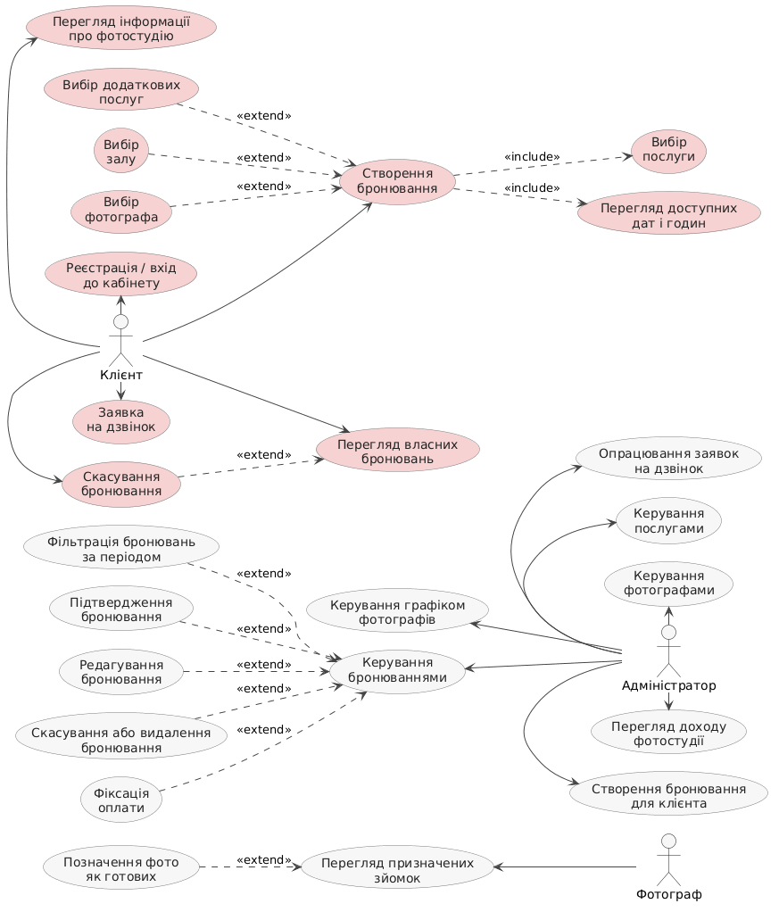
Рис. 1.1. Use Case діаграма інформаційної системи фотостудії
Джерело: розроблено автором

1.3. Аналіз засобів реалізації (техніко-економічне обґрунтування вибору)
Для реалізації веб-сайту фотостудії було обрано набір технологій, який дає змогу побудувати цілісну клієнт-серверну систему без використання складних комерційних платформ. Вибір інструментів здійснювався з урахуванням потреб проєкту: наявності інтерактивних форм, ролей користувачів, доступу до бази даних, перевірки конфліктів бронювань і можливості локального розгортання.
Клієнтський інтерфейс розроблено з використанням HTML і CSS. HTML відповідає за структуру сторінок, форм бронювання, навігації й кабінетів користувачів, а CSS - за візуальне оформлення, сітки карток, адаптацію блоків і єдиний стиль сторінок. У процесі проєктування враховано принципи зрозумілої навігації та читабельності інтерфейсу [8-12].
Для додавання інтерактивної логіки використано JavaScript. За його допомогою реалізовано відкриття форм, динамічне завантаження переліку послуг, залів і фотографів, відправлення запитів на сервер, а також показ повідомлень про результати дій користувача. Такий підхід дозволяє оновлювати потрібні блоки сторінки без повного перезавантаження веб-сайту [10; 13].
Серверну частину доцільно реалізовувати на основі Node.js та Express. Node.js забезпечує виконання JavaScript-коду на сервері, а Express спрощує побудову маршрутів для авторизації, створення бронювання, роботи з кабінетами й адміністративними операціями. Така архітектура добре підходить для веб-додатку, де потрібно обробляти HTTP-запити, передавати дані у форматі JSON і взаємодіяти з базою даних [14; 15].
Для зберігання інформації обрано реляційну систему керування базами даних MySQL. Вона використовується для створення таблиць користувачів, бронювань, послуг, залів, платежів, графіків фотографів і допоміжних службових записів. Робота зі схемою бази, перегляд таблиць, побудова діаграм і виконання SQL-запитів здійснювалися у MySQL Workbench [16; 17].
З техніко-економічної точки зору обрані засоби є доцільними для навчального проєкту: вони доступні, добре документовані, не потребують платних ліцензій для базової реалізації та дозволяють поетапно розширювати систему. У разі подальшого розвитку веб-додатку до нього можна додати інтернет-розміщення, автоматичні повідомлення клієнтам і розширену аналітику.
Поєднання HTML, CSS, JavaScript, Node.js, Express і MySQL забезпечує реалізацію основних вимог до інформаційної системи фотостудії: зручний клієнтський інтерфейс, централізоване збереження даних, серверну перевірку коректності бронювань і можливість адміністративного керування.

РОЗДІЛ 2. РОЗРОБКА БАЗИ ДАНИХ ФОТОСТУДІЇ

2.1. Опис моделі даних інформаційної системи фотостудії
Ефективне функціонування інформаційної системи фотостудії потребує впорядкованої організації зберігання даних, що відображають основні процеси діяльності підприємства. До таких процесів належать взаємодія з клієнтами, організація фотозйомок, бронювання студійних приміщень, надання додаткових послуг та здійснення оплати. З метою систематизації цієї інформації було розроблено модель бази даних, яка дозволяє впорядкувати дані та встановити логічні зв’язки між окремими елементами системи.
На етапі проєктування було визначено основні об’єкти предметної області, які беруть участь у діяльності фотостудії. Для наочного представлення структури даних та взаємозв’язків між ними було побудовано ER-діаграму інформаційної системи фотостудії (рис. 2.1). Така діаграма дозволяє відобразити структуру майбутньої бази даних, визначити основні об’єкти системи та показати зв’язки між ними.
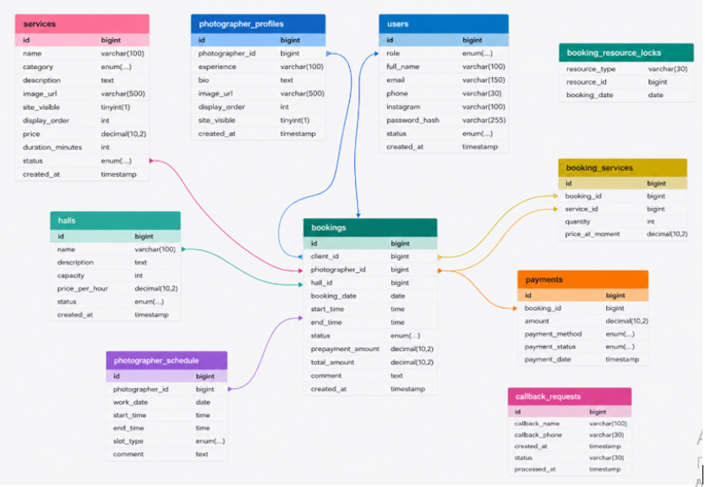
Рис. 2.1. ER-діаграма інформаційної системи фотостудії
Джерело: розроблено автором
У моделі даних інформаційної системи фотостудії визначено десять таблиць, що забезпечують зберігання відомостей про користувачів, фотографів, послуги, студійні зали, бронювання, оплату, заявки на зворотний дзвінок і технічні механізми перевірки доступності ресурсів. Центральним елементом моделі є таблиця бронювань, навколо якої організовано основні зв’язки між даними.
Таблиця users використовується для зберігання відомостей про користувачів системи. У ній фіксуються роль користувача, повне ім’я, електронна адреса, номер телефону, посилання на Instagram, хеш пароля, статус облікового запису та дата створення. Завдяки полю role в одній таблиці реалізовано облік клієнтів, адміністраторів і фотографів.
Таблиця photographer_profiles деталізує інформацію саме про фотографів: досвід роботи, біографічний опис, зображення профілю, порядок відображення на сайті та ознаку видимості. Додатково таблиця photographer_schedule містить графік роботи фотографів із датою, часовими межами, типом проміжку та коментарем, що дозволяє враховувати робочі періоди, перерви, блокування або вихідні.
Таблиця halls описує студійні зали, які можуть бути обрані під час бронювання. Для кожного залу зберігаються його назва, опис, вартість оренди за годину, статус доступності та дата створення запису. Ці дані використовуються для представлення залів на сайті й перевірки їх доступності.
Таблиця services містить основні й додаткові послуги фотостудії. Для кожної послуги вказуються назва, категорія, опис, порядок сортування, ціна, тривалість, статус і дата створення. Така структура дозволяє керувати переліком пропозицій і синхронно використовувати його на сторінці послуг та у формі бронювання.
Таблиця bookings є центральною для всієї бази даних. Вона зберігає клієнта, фотографа, зал, дату бронювання, час початку й завершення, статус, загальну вартість, коментар і дату створення запису. Саме через цю таблицю поєднуються клієнтські дані, обрані ресурси й параметри конкретного замовлення.
Оскільки одне бронювання може включати кілька послуг, у структурі бази передбачено таблицю booking_services. Вона пов’язує бронювання з конкретною послугою, містить кількість і фіксує вартість послуги на момент оформлення замовлення. Завдяки цьому зміна поточної ціни в каталозі не спотворює дані про вже створені бронювання.
Таблиця payments призначена для обліку фінансових операцій. У ній зберігаються номер бронювання, сума платежу, спосіб оплати, статус платежу та дата проведення операції. Це дає змогу контролювати оплату й формувати аналітичні вибірки щодо доходу фотостудії.
Таблиця callback_requests використовується для збереження заявок на зворотний дзвінок. Вона містить ім’я відвідувача, телефон, дату створення звернення, статус його обробки та дату опрацювання. Оскільки таку заявку може залишити незареєстрований відвідувач сайту, таблиця має самостійне призначення й не потребує прямого зовнішнього ключа до користувача.
Таблиця booking_resource_locks виконує службову функцію й використовується для блокування ресурсів під час створення бронювання. У ній фіксуються тип ресурсу, його ідентифікатор і дата бронювання. Такий механізм допомагає запобігати конфліктним записам, коли кілька користувачів одночасно намагаються обрати однаковий зал або того самого фотографа.
Основні зв’язки моделі організовано навколо таблиці bookings: кожне бронювання пов’язується з користувачем-клієнтом, фотографом, залом, набором послуг і, за наявності, платежами. Профіль і графік фотографа пов’язуються з таблицею users, а додаткові послуги реалізовано через проміжну таблицю booking_services. Така структура відображає фактичну логіку роботи веб-додатку, забезпечує впорядковане зберігання даних і створює основу для реалізації серверної частини інформаційної системи.

2.2. Нормалізація відношень
Під час проєктування бази даних важливим етапом є нормалізація відношень. Нормалізація являє собою процес упорядкування структури даних, метою якого є усунення надлишковості інформації, запобігання дублюванню даних та забезпечення логічної узгодженості між елементами бази даних. Використання нормалізації дозволяє створити раціональну структуру бази даних, яка забезпечує ефективне зберігання інформації, спрощує процеси її оновлення та підвищує надійність роботи інформаційної системи.
Основною метою нормалізації є розподіл даних між окремими таблицями таким чином, щоб кожна таблиця описувала лише один об’єкт предметної області, а всі атрибути таблиці залежали від її первинного ключа. У процесі нормалізації структура бази даних послідовно приводиться до певних нормальних форм.
Першим етапом нормалізації є приведення таблиць до першої нормальної форми. Перша нормальна форма передбачає, що кожне поле таблиці містить лише одне значення, а всі записи мають унікальний первинний ключ. У розробленій базі даних кожна таблиця має власний первинний ключ, який забезпечує однозначну ідентифікацію кожного запису. Наприклад, у таблиці клієнтів первинним ключем є ідентифікатор клієнта, у таблиці бронювань -ідентифікатор бронювання, у таблиці послуг - ідентифікатор послуги, а у таблиці платежів - ідентифікатор платежу. Усі атрибути таблиць містять атомарні значення, що відповідає вимогам першої нормальної форми.
Наступним етапом є приведення таблиць до другої нормальної форми. Друга нормальна форма передбачає, що всі неключові атрибути повністю залежать від первинного ключа таблиці. Іншими словами, кожен атрибут повинен характеризувати саме той об’єкт, який описується у таблиці. У розробленій базі даних ця умова дотримується, оскільки кожна таблиця містить лише ті атрибути, які безпосередньо описують відповідний об’єкт. Наприклад, у таблиці клієнтів зберігаються дані про клієнтів, такі як ім’я, прізвище, номер телефону та електронна адреса. У таблиці фотографів міститься інформація про фотографів, зокрема їх ім’я, контактний номер телефону та досвід роботи. У таблиці студій зберігаються відомості про студійні приміщення, включаючи їх назву та адресу.
Третя нормальна форма передбачає відсутність транзитивних залежностей між атрибутами таблиці. Це означає, що неключові атрибути не повинні залежати один від одного, а мають залежати лише від первинного ключа. У розробленій структурі бази даних ця вимога дотримана, оскільки інформація про різні об’єкти предметної області зберігається у різних таблицях. Наприклад, дані про клієнтів зберігаються у таблиці клієнтів, інформація про фотографів - у таблиці фотографів, а відомості про студії - у таблиці студій.
Для реалізації зв’язку між бронюваннями та послугами використовується окрема таблиця, яка зберігає інформацію про послуги, що входять до складу конкретного бронювання. Такий підхід дозволяє реалізувати зв’язок між бронюваннями та послугами без дублювання інформації. Завдяки цьому одне бронювання може містити кілька послуг, а кожна послуга може бути використана у різних бронюваннях.
Окрема таблиця використовується також для зберігання інформації про оплату бронювань. У ній фіксуються дані про дату платежу, суму оплати та спосіб здійснення платежу. Така структура дозволяє відокремити фінансову інформацію від основних даних про бронювання та забезпечує більш зручне управління платіжними операціями.
Отже, розроблена структура бази даних відповідає вимогам першої, другої та третьої нормальних форм. Це дозволяє забезпечити цілісність даних, зменшити ймовірність дублювання інформації та підвищити ефективність функціонування інформаційної системи фотостудії.

2.3. Визначення типів даних
Для забезпечення коректного зберігання інформації у базі даних необхідно правильно визначити типи даних для кожного атрибута таблиць. Тип даних визначає формат, у якому зберігається інформація, а також набір операцій, які можуть виконуватися над відповідними значеннями. Використання відповідних типів даних дозволяє обмежити введення некоректних значень, підвищити ефективність обробки інформації та забезпечити цілісність даних у системі.
Типи даних у мові SQL відіграють важливу роль під час проєктування баз даних, оскільки визначають, які саме значення можуть зберігатися у певному полі таблиці. Вони дозволяють оптимізувати використання пам’яті та підвищити швидкість виконання запитів. Крім того, правильний вибір типів даних забезпечує точність обчислень та правильність логічних операцій у процесі роботи інформаційної системи.
У розробленій базі даних інформаційної системи фотостудії використовуються кілька основних категорій типів даних: текстові, числові, а також типи даних для зберігання дати та часу. Кожен із них застосовується відповідно до характеру інформації, що зберігається у таблицях бази даних.
Текстові типи даних використовуються для зберігання символьної інформації. До таких даних належать імена клієнтів, прізвища, назви студій, назви послуг, контактні номери телефонів та адреси електронної пошти. Для зберігання таких значень використовується тип даних змінної довжини, який дозволяє ефективно зберігати текст різної довжини без зайвого використання пам’яті.
Числові типи даних застосовуються для зберігання ідентифікаторів записів та числових значень. До них належать ідентифікатори клієнтів, фотографів, студій, послуг, бронювань і платежів. Такі поля використовуються для унікальної ідентифікації записів у таблицях та встановлення зв’язків між ними. Крім того, числові типи даних використовуються для зберігання вартості послуг і сум платежів, що дозволяє виконувати точні фінансові розрахунки.
Для зберігання інформації, пов’язаної з датою та часом, у базі даних використовуються спеціальні типи даних. Вони застосовуються для фіксації дати бронювання фотосесії, а також часу початку та завершення фотозйомки. Використання таких типів даних дозволяє коректно виконувати операції порівняння дат і часу, що є важливим для планування розкладу роботи студії та організації бронювань.
Таким чином, визначення типів даних для атрибутів таблиць дозволяє забезпечити правильне зберігання інформації, підвищити ефективність обробки даних та підтримувати цілісність бази даних. Використання відповідних типів даних також сприяє оптимізації структури бази даних та забезпечує стабільну роботу інформаційної системи фотостудії. Детальніше структуру таблиць та типи даних можна побачити на ER-діаграмі бази даних, побудованій у середовищі MySQL Workbench (рис. 2.2).
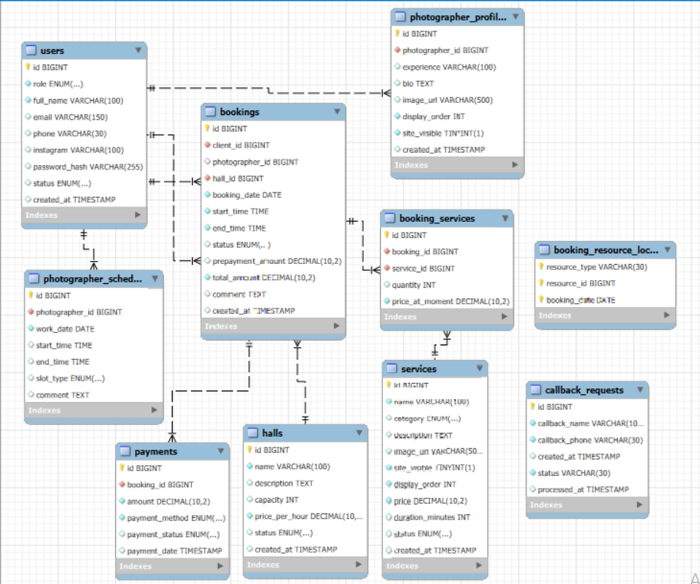
Рис. 2.2. Структура бази даних фотостудії у MySQL Workbench
Джерело: розроблено автором

2.4. Обмеження цілісності даних
Обмеження цілісності даних є важливим елементом проєктування реляційної бази даних, оскільки саме вони забезпечують правильність, узгодженість і надійність збереженої інформації. Використання таких обмежень дає змогу уникнути дублювання записів, запобігти появі некоректних значень у полях таблиць та підтримувати логічні зв’язки між сутностями предметної області. Для інформаційної системи фотостудії це має особливе значення, оскільки база даних повинна коректно зберігати відомості про клієнтів, студійні зали, фотографів, бронювання, додаткові послуги та оплату.
У розробленій базі даних фотостудії обмеження цілісності реалізуються за допомогою первинних ключів, зовнішніх ключів, обмежень унікальності, обов’язковості заповнення полів та контролю допустимих значень атрибутів. Такі засоби дозволяють підтримувати цілісність окремих таблиць і зв’язків між ними.
Первинні ключі забезпечують однозначну ідентифікацію кожного запису. У реалізованій схемі більшість таблиць використовує поле id як первинний ключ: users, photographer_profiles, halls, services, bookings, booking_services, payments, callback_requests, photographer_schedule і booking_resource_locks. Такий підхід спрощує формування зв’язків і дозволяє стабільно звертатися до конкретного запису в операціях перегляду, редагування та видалення.
Зовнішні ключі підтримують логічну узгодженість між таблицями. У таблиці bookings поле client_id посилається на користувача-клієнта, photographer_id - на користувача-фотографа, а hall_id - на обраний зал. Таблиця booking_services пов’язує бронювання з послугами через booking_id і service_id. Таблиця payments зберігає booking_id, завдяки чому платіж прив’язаний до конкретного замовлення. У таблицях photographer_profiles і photographer_schedule поле photographer_id використовується для зв’язку профілю та графіка роботи з фотографом. Для деяких сценаріїв, наприклад виїзної зйомки або оренди залу для стороннього фотографа, частина полів може залишатися незаповненою відповідно до бізнес-логіки системи.
Обмеження унікальності застосовуються до атрибутів, значення яких не повинні повторюватися. Насамперед це електронна адреса користувача, яка використовується під час реєстрації та входу до кабінету. Встановлення правила UNIQUE для таких полів запобігає створенню дубльованих облікових записів і підвищує достовірність даних.
Обмеження NOT NULL використовуються для реквізитів, без яких неможливо коректно виконати операцію. Наприклад, під час створення користувача потрібні його роль, ім’я та електронна адреса, для бронювання - клієнт, дата, час початку, час завершення і статус, а для платежу - номер бронювання, сума та статус операції. Водночас поля, що залежать від типу послуги, можуть бути необов’язковими: зал не потрібен для виїзної фотосесії, а фотограф може не призначатися для послуги оренди студії стороннім виконавцем.
Контроль допустимих значень реалізується через типи даних, перелічувані значення та перевірки на рівні серверної логіки. Статуси бронювання, оплати, послуг і графіка фотографа мають обмежений перелік варіантів. Ціна послуги, сума платежу, передоплата і загальна вартість не повинні бути від’ємними, а час завершення бронювання має бути пізнішим за час початку. Такі правила запобігають збереженню некоректної інформації й підтримують надійність роботи системи.
Автоматичне збільшення числових ідентифікаторів використовується для первинних ключів у таблицях. Властивість AUTO_INCREMENT дозволяє генерувати нове значення id під час вставлення запису без ручного введення, що зменшує ризик повторів і помилок. Разом із зовнішніми ключами та прикладними перевірками це формує основу цілісності бази даних фотостудії [16].
Використання обмежень цілісності даних у базі даних фотостудії забезпечує правильність і надійність збереження інформації, підтримує логічні зв’язки між таблицями та запобігає виникненню помилок під час введення і обробки даних.

2.5. Реалізація SQL-скрипту
SQL-скрипт - це файл, що містить набір SQL-команд, які виконуються послідовно для створення, зміни, вибірки, оновлення та видалення даних у базі даних. Такі команди застосовуються для керування таблицями, встановлення зв’язків між ними та виконання запитів, необхідних для функціонування інформаційної системи. Для реалізації та перевірки SQL-скриптів у даній роботі використовувалося середовище MySQL Workbench. Приклади найбільш корисних запитів і результати їх виконання подано нижче.
Для інформаційної системи фотостудії використовувалися запити типу SELECT, UPDATE, INSERT та DELETE, які забезпечують роботу з даними про клієнтів, фотографів, студії, бронювання, додаткові послуги та оплату. Кожен із запитів відповідає певній бізнес-потребі системи та дозволяє здійснювати облік замовлень, контролювати статус бронювань, аналізувати попит на послуги та оцінювати фінансові результати діяльності фотостудії.

Запит відображає інформацію про клієнтів фотостудії та оформлені ними бронювання. У результаті вибірки подано ідентифікатор клієнта, його ім’я, номер телефону, електронну адресу, а також номер бронювання, дату проведення фотосесії, час початку й завершення та поточний статус замовлення. Така інформація дозволяє адміністратору швидко переглянути історію взаємодії клієнтів із фотостудією, відстежити кількість їхніх звернень і своєчасно знаходити потрібні дані щодо конкретного замовлення (рис. 2.3).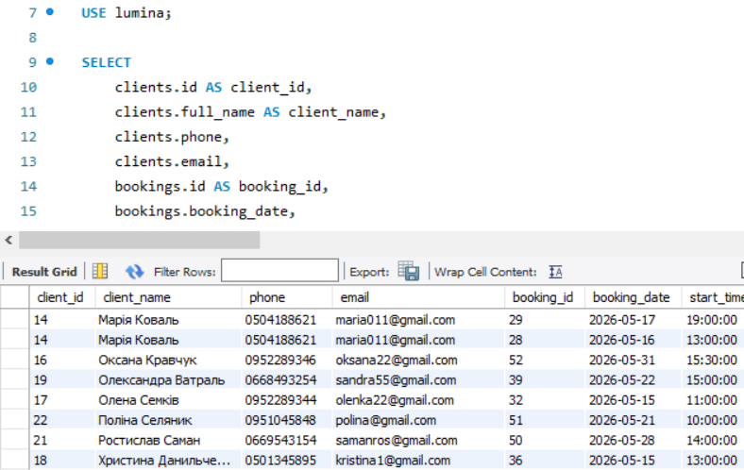
Рис. 2.3. Інформація про клієнтів фотостудії та історію їх бронювань

Запит узагальнює інформацію про бронювання відповідно до їхнього статусу. У таблиці результатів відображається кожен наявний статус замовлення, кількість бронювань у цій категорії та загальна сума відповідних замовлень. Завдяки такій вибірці можна оцінити, скільки заявок перебувають на етапі опрацювання, яка частина вже оплачена або завершена, а також скільки бронювань було скасовано. Це спрощує контроль поточного стану замовлень і дозволяє швидко оцінити загальну активність клієнтів фотостудії (рис. 2.4).
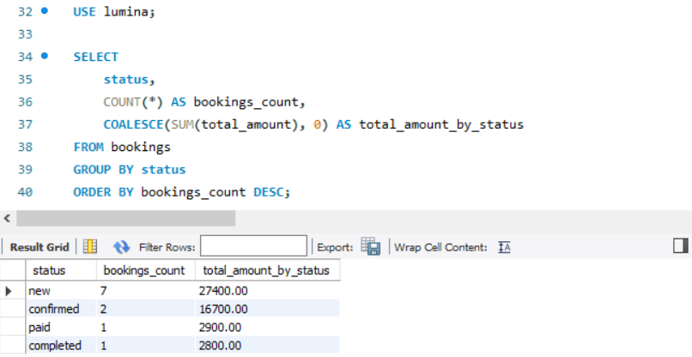

Рис. 2.4. Розподіл бронювань фотостудії за статусами

Запит показує бронювання, створені протягом останніх семи днів. У результаті подано номер кожного бронювання, ім’я клієнта, дату запланованої фотосесії, дату створення запису, статус заявки та її загальну вартість. Така вибірка допомагає адміністратору оперативно відстежувати нові звернення, швидко переглядати нещодавно додані записи та контролювати їх подальше опрацювання. Подібний механізм також може використовуватися в адмінпанелі для фільтрації нових заявок за часовим проміжком (рис. 2.5).
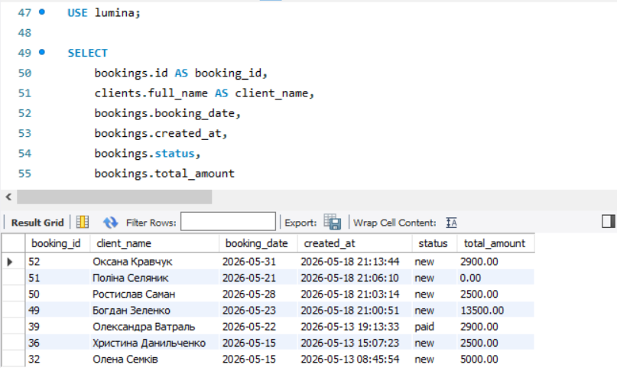

Рис. 2.5. Бронювання, створені за останні сім днів

Запит визначає перелік залів, доступних для бронювання на задану дату та часовий інтервал. Під час відбору враховується статус залу й перевіряється відсутність інших активних бронювань, час яких перетинається з обраним проміжком. У результаті вибірки подано ідентифікатор залу, його назву, місткість, погодинну вартість і поточний статус. Отримані дані мають практичне значення для системи бронювання, оскільки дають змогу уникнути накладок у графіку та не допустити одночасного резервування одного й того самого залу різними клієнтами (рис. 2.6).
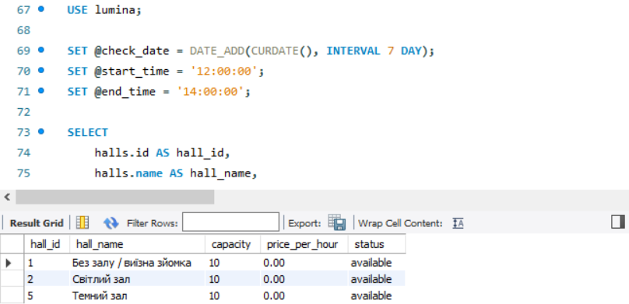

Рис. 2.6. Список доступних залів фотостудії на обрану дату і час

Запит відображає кількість бронювань, призначених кожному фотографу фотостудії. У результатах показано ідентифікатор фотографа, його ім’я та загальну кількість замовлень, у яких він був обраний. Така інформація дає змогу порівняти рівень завантаженості працівників, визначити найбільш затребуваних фотографів і надалі враховувати ці показники під час розподілу нових замовлень. Аналіз подібних даних також корисний для оцінювання попиту на послуги окремих спеціалістів (рис. 2.7).
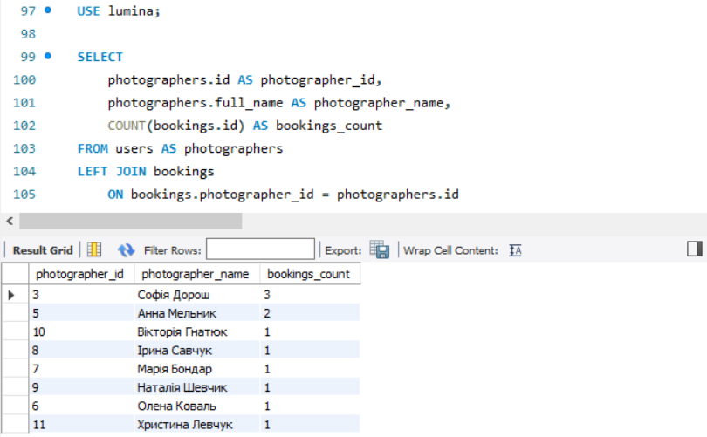
Рис. 2.7. Кількість бронювань, призначених фотографам

Запит для обчислення доходів фотостудії за місяцями дозволяє проводити фінансовий аналіз діяльності за окремі календарні періоди. Він виводить сумарний дохід за кожний місяць, що допомагає оцінити інтенсивність замовлень, виявити активні періоди роботи та планувати подальшу діяльність фотостудії (рис. 2.8).

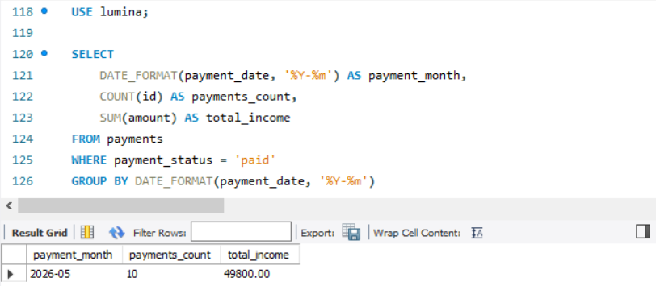Рис. 2.8. Обчислення доходів фотостудії за місяцями

Запит для визначення середнього доходу за одне бронювання є важливим інструментом для оцінки рентабельності послуг фотостудії. Він дає змогу побачити, який у середньому дохід приносить кожне оформлене замовлення, та використовується для аналізу ефективності роботи системи (рис. 2.9).
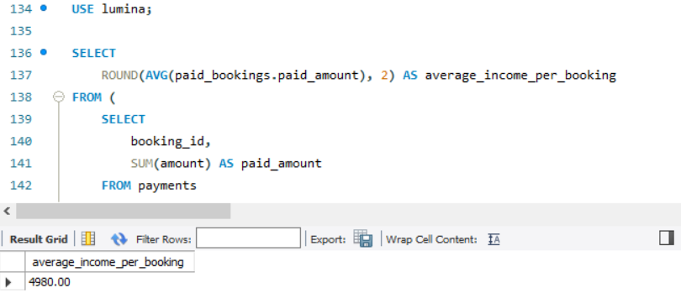
Рис. 2.9. Визначення середнього доходу за одне оплачене бронювання

Запит для аналізу популярності послуг та визначення доходу від кожної з них дозволяє оцінити, які сервіси фотостудії користуються найбільшим попитом серед клієнтів. Це дає змогу визначити найбільш затребувані послуги та враховувати отримані результати при формуванні цінової політики й удосконаленні роботи фотостудії (рис. 2.10).

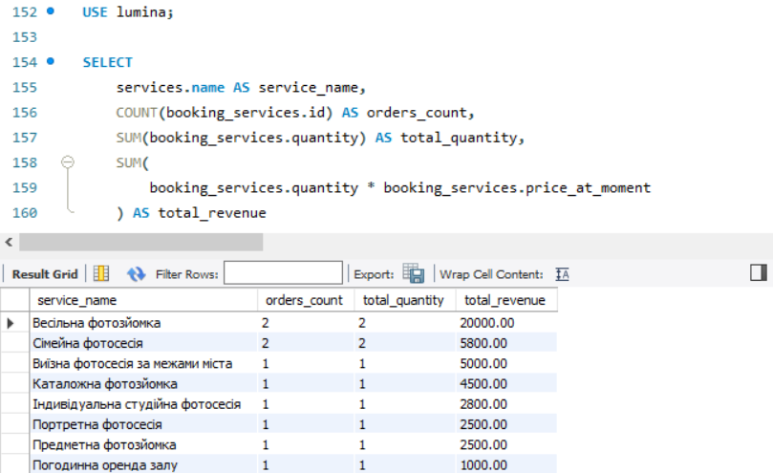
Рис. 2.10. Популярність основних послуг фотостудії та дохід від них

Запит для відстеження додаткових послуг, які були замовлені клієнтами, дає змогу проаналізувати попит на супровідні сервіси фотостудії. Це допомагає визначити, які додаткові послуги користуються найбільшою популярністю серед клієнтів та потребують подальшого розвитку або просування (рис. 2.11).
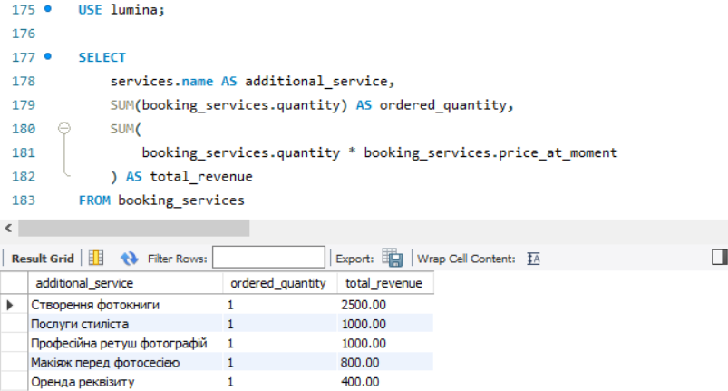Рис. 2.11. Додаткові послуги, замовлені клієнтами

Запит аналізує популярність залів фотостудії та суму бронювань, пов’язаних із кожним із них. У результатах відображено назву залу, його місткість, погодинну вартість, кількість бронювань і загальну суму оформлених замовлень. Це дозволяє визначити, які студійні простори користуються найбільшим попитом, порівняти їхнє завантаження та оцінити фінансову результативність використання кожного залу. На основі таких даних можна приймати рішення щодо оновлення інтер’єру, просування окремих локацій або перегляду цін (рис. 2.12).
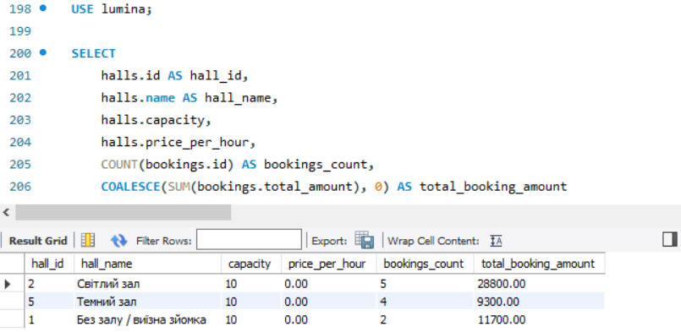
Рис. 2.12. Популярність залів фотостудії та сума бронювань

Запит дає змогу контролювати стан оплати за кожним бронюванням. У таблиці результатів подано номер замовлення, ім’я клієнта, загальну вартість бронювання, уже внесену суму, залишок до сплати та підсумковий статус розрахунку. Залежно від співвідношення оплаченої суми й повної вартості система визначає, чи є бронювання неоплаченим, частково оплаченим або повністю закритим. Така інформація важлива для адміністратора, оскільки допомагає стежити за фінансовими зобов’язаннями клієнтів і своєчасно виявляти замовлення з неповною оплатою (рис. 2.13).
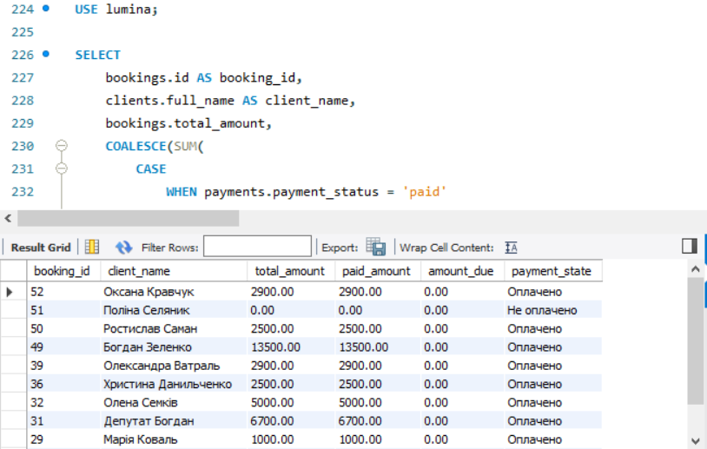
Рис. 2.13. Стан оплати за бронюваннями фотостудії

Запит виводить неопрацьовані заявки на зворотний дзвінок, залишені відвідувачами сайту. У результаті відображаються номер звернення, ім’я користувача, контактний телефон, статус заявки та дата її створення. Оскільки таку форму можуть заповнювати навіть незареєстровані відвідувачі, своєчасне опрацювання звернень є важливою складовою клієнтського сервісу. Така вибірка дозволяє адміністратору швидко знайти нові запити, зв’язатися з потенційними клієнтами й надати їм необхідну консультацію (рис. 2.14).

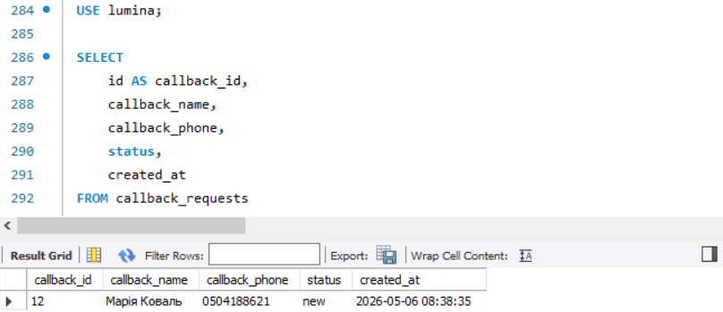
Рис. 2.14. Неопрацьовані заявки на зворотний дзвінок

Наведені SQL-запити дають змогу здійснювати основні операції з даними в інформаційній системі фотостудії, забезпечують підтримку процесу бронювання, контроль статусів замовлень, аналіз доходів та попиту на послуги. Використання таких запитів підвищує ефективність управління фотостудією, спрощує облік клієнтів і замовлень, а також створює інформаційну основу для подальшого розвитку веб-додатку.

РОЗДІЛ 3. РОЗРОБКА ВЕБ-ДОДАТКУ ДЛЯ ФОТОСТУДІЇ

3.1. Структура веб-сайту
Структура веб-сайту фотостудії є важливою складовою веб-додатку, оскільки визначає логіку переходів між сторінками, доступ до інформаційних блоків і послідовність виконання основних дій користувача. Веб-сайт має забезпечувати швидке ознайомлення з фотостудією, її послугами, фотографами й залами, а також створювати зручні умови для подання заявки на бронювання.
Для наочного представлення взаємозв’язків між основними розділами веб-додатку використано мапу сайту. Вона демонструє логіку навігації, розташування функціональних блоків і переходи до форми бронювання (рис. 3.1).

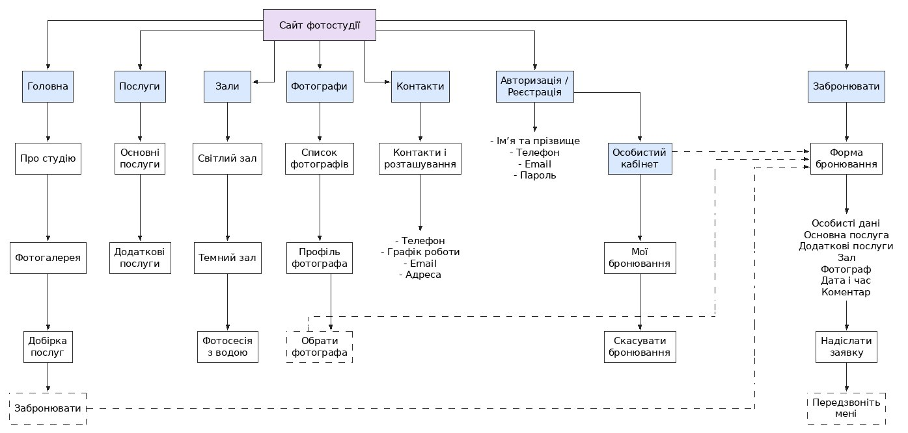
Рис. 3.1. Мапа сайту фотостудії
Джерело: розроблено автором
Мапа сайту відображає головні сторінки веб-додатку та їхню внутрішню структуру. Завдяки такій схемі можна простежити, як користувач переходить від ознайомлення з контентом до виконання основної цільової дії - створення заявки на фотосесію або оренду залу.
Розділ «Головна» містить коротку інформацію про фотостудію, фотогалерею, добірку послуг і кнопку переходу до бронювання. Саме ця сторінка формує перше враження про студію й допомагає швидко перейти до ключових розділів.
У розділі «Послуги» відображаються основні й додаткові пропозиції фотостудії. Такий поділ дозволяє користувачеві окремо ознайомитися з видами фотозйомки та супровідними сервісами, які можна додати до замовлення.
Розділ «Зали» призначений для перегляду студійних просторів. На схемі відображено окремі сторінки або блоки для світлого й темного залів, а також сторінку фотосесії з водою, що допомагає клієнтові обрати потрібний формат зйомки.
У розділі «Фотографи» користувач переглядає список спеціалістів, відкриває профіль конкретного фотографа та може перейти до вибору виконавця під час оформлення бронювання. Це спрощує прийняття рішення перед створенням заявки.
Окремими частинами структури є розділ «Контакти», у якому подаються телефон, графік роботи, електронна адреса й місцезнаходження студії, а також блок авторизації та реєстрації. Після входу користувач переходить до особистого кабінету, де може переглядати власні бронювання та скасовувати їх за потреби.
Розділ «Забронювати» містить форму оформлення заявки. У ній зазначаються особисті дані клієнта, основна й додаткові послуги, зал, фотограф, дата і час, а також коментар. Після заповнення користувач надсилає заявку або використовує швидку форму «Передзвоніть мені».
Пунктирні зв’язки на схемі показують альтернативні переходи до форми бронювання з різних частин сайту: із головної сторінки, сторінки фотографа, особистого кабінету та інших функціональних блоків. Така побудова забезпечує доступність ключової дії для користувача незалежно від того, у якому розділі він перебуває.
Запропонована структура охоплює основні інформаційні й функціональні сторінки веб-додатку, забезпечує логічну навігацію та створює основу для подальшого проєктування макетів і програмної реалізації системи.

3.2. Макети сторінок веб-сайту
Макети сторінок веб-сайту фотостудії виконано в єдиному мінімалістичному стилі. Основу композиції становить поєднання темної навігаційної панелі з нейтральним світлим фоном інформаційних блоків. Візуальне оформлення орієнтоване на фотографії, великі заголовки, контрастні кнопки та чітку послідовність переходу користувача від ознайомлення з послугами до оформлення бронювання.
Структура макетів побудована за блоковим принципом. На сторінках використано горизонтальне меню, повноширинні банери, картки послуг, сітки зображень і великі форми введення даних. Такий підхід забезпечує логічну організацію контенту, дозволяє візуально відокремити інформаційні та функціональні елементи, а також підтримує єдиний стиль усіх основних сторінок веб-додатку.
На головній сторінці розміщено верхнє навігаційне меню, великий вступний екран із коротким позиціонуванням фотостудії та двома основними кнопками переходу - до бронювання і до перегляду послуг. Нижче подано блок «Про студію», який розкриває концепцію LUMINA.STUDIO та поєднує текстову частину з тематичним зображенням студійного обладнання (рис. 3.2).
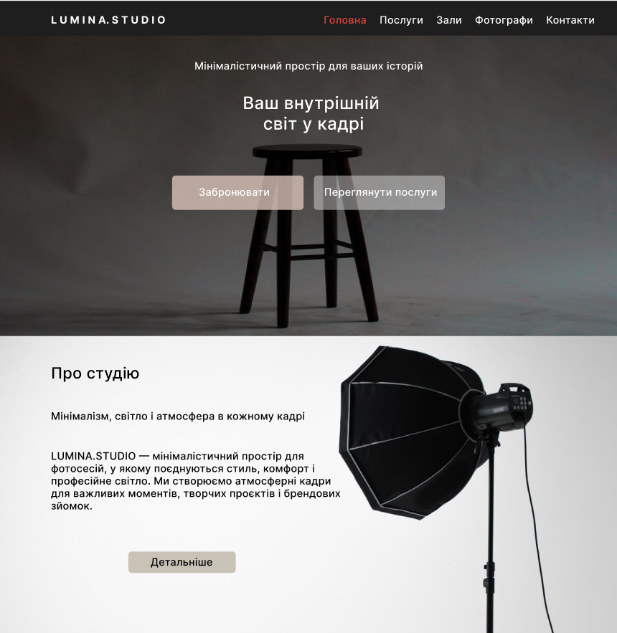
Рис. 3.2. Макет верхньої частини головної сторінки веб-сайту фотостудії
Джерело: розроблено автором
Наступний фрагмент головної сторінки містить фотогалерею студійних просторів. Зображення згруповано у рівномірну сітку, що дозволяє показати різні типи локацій, світлові рішення та характерні зони фотостудії без перевантаження сторінки додатковими текстовими елементами (рис. 3.3).
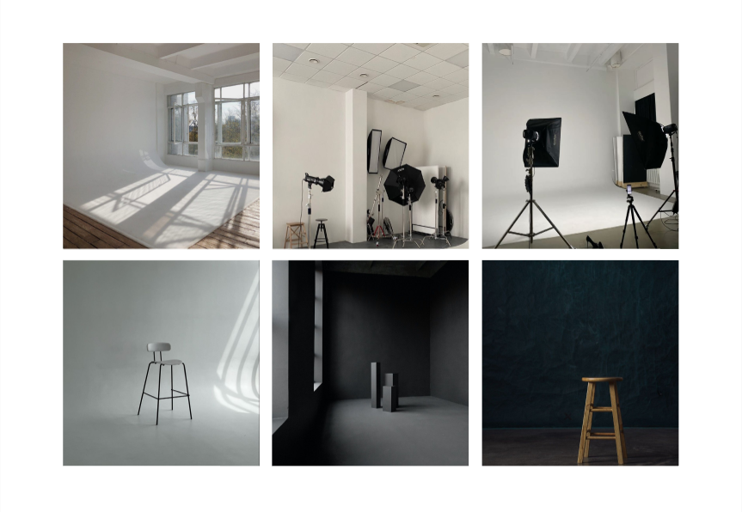
Рис. 3.3. Галерейний блок головної сторінки веб-сайту фотостудії
Джерело: розроблено автором
Нижня частина головної сторінки поєднує добірку основних напрямів послуг, заклик до запису на фотосесію, контактний блок і завершальний футер. Картки послуг містять короткі описи та кнопки переходу до детальнішої інформації, а центральний банер зі зверненням до користувача підсилює основну цільову дію - створення заявки на бронювання (рис. 3.4).
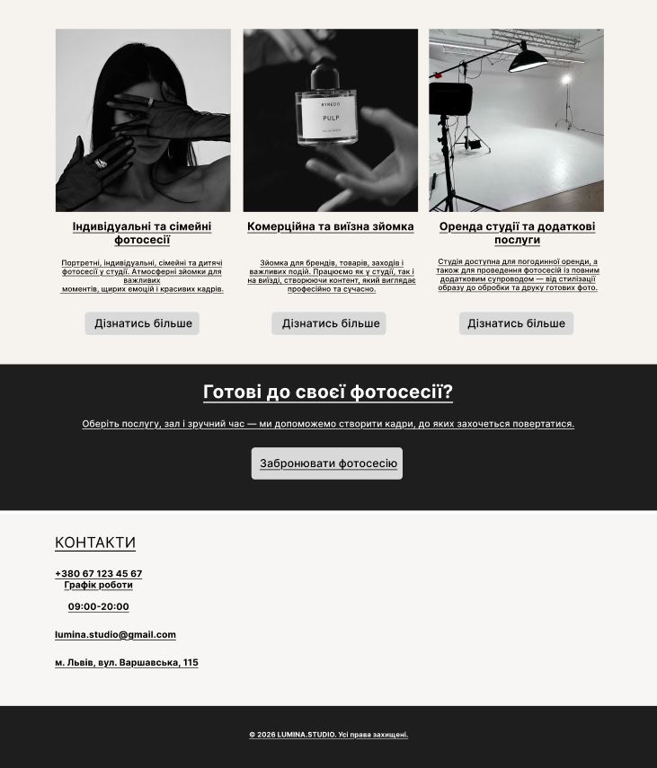
Рис. 3.4. Інформаційні блоки та контактна частина головної сторінки
Джерело: розроблено автором

Сторінка «Послуги» реалізована у вигляді візуального каталогу. Кожна послуга подана окремою карткою з тематичним фото, назвою, тривалістю, вартістю та кнопкою бронювання. У верхній частині збережено основне меню сайту й кнопку переходу до особистого кабінету, що забезпечує зручну навігацію між ключовими розділами веб-додатку (рис. 3.5).
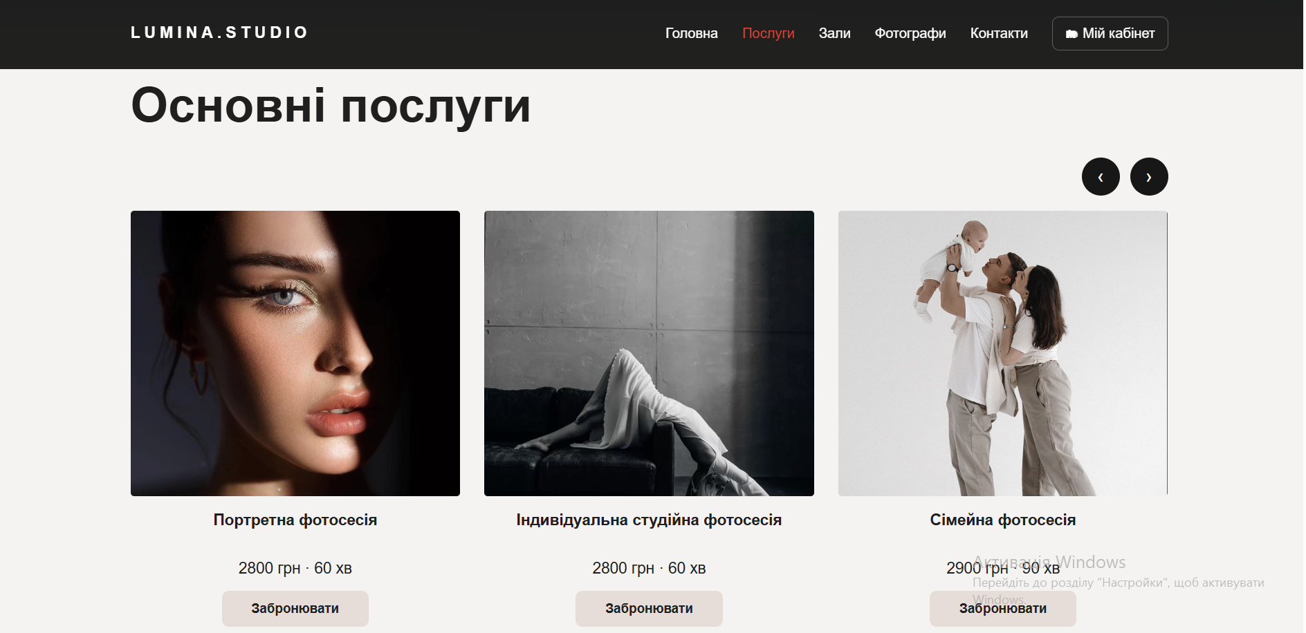
Рис. 3.5. Макет сторінки з основними послугами фотостудії
Джерело: розроблено автором
Форма бронювання відкривається як окремий функціональний блок із акцентом на послідовне заповнення даних. У верхній частині передбачено поля для імені, телефону, електронної пошти та профілю Instagram, а також вибір основної послуги й додаткових опцій. Двоколонкова організація полів робить форму компактною та зручною для сприйняття (рис. 3.6).
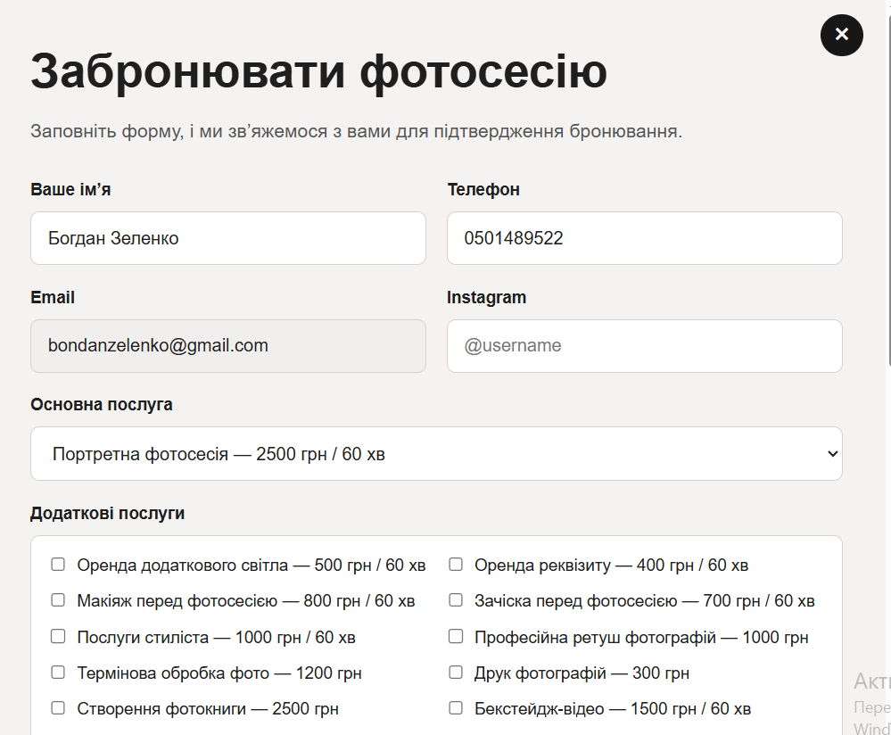
Рис. 3.6. Верхня частина форми бронювання фотосесії
Джерело: розроблено автором
У продовженні форми користувач обирає зал, фотографа, дату та доступний часовий проміжок, а також може залишити коментар із додатковими побажаннями. Після заповнення передбачено надсилання заявки або використання окремої кнопки «Передзвоніть мені», що забезпечує альтернативний спосіб зв’язку з фотостудією (рис. 3.7).
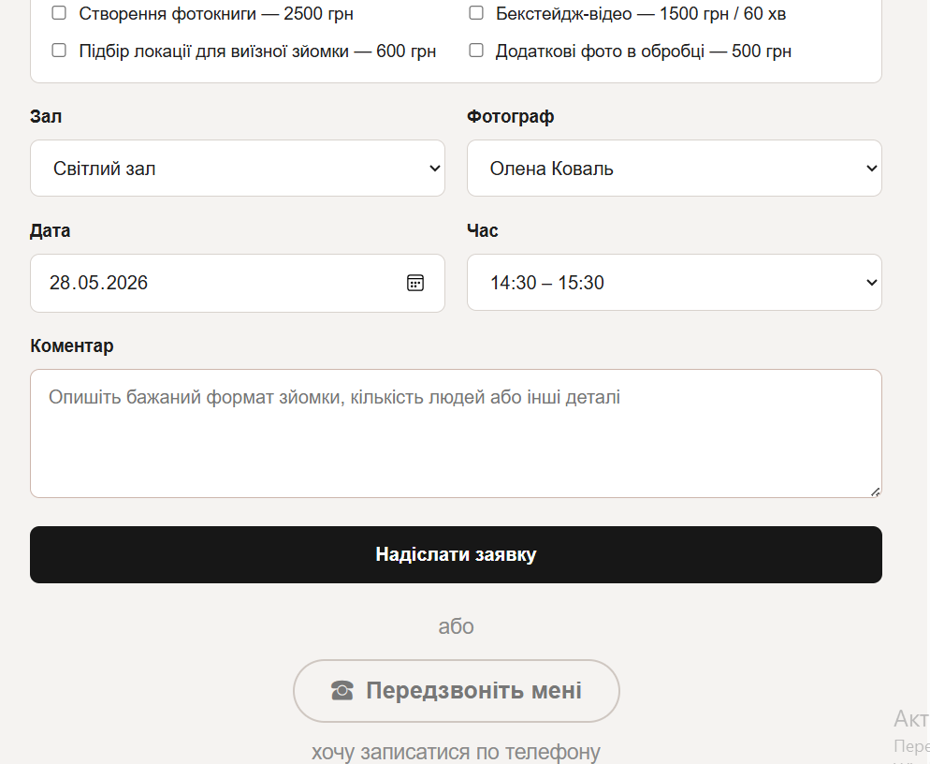
Рис. 3.7. Завершальна частина форми бронювання фотосесії
Джерело: розроблено автором
Макети сторінок веб-сайту фотостудії поєднують інформаційну, іміджеву та функціональну складові. Єдине стилістичне оформлення, чітке розмежування блоків, акцент на візуальному контенті й продумана форма бронювання створюють послідовний користувацький сценарій від першого перегляду сайту до надсилання заявки.

3.3. Програмування серверної частини
Серверна частина інформаційної системи фотостудії реалізує обробку запитів від клієнтських сторінок, взаємодію з базою даних і контроль бізнес-правил, які не можна залишати лише на рівні браузера. До таких правил належать перевірка авторизації, розмежування ролей користувачів, заборона накладання бронювань, контроль доступності залів і фотографів, збереження платежів та робота з адміністративними операціями.
Основою серверної логіки є маршрути API, які приймають запити у форматі JSON і повертають результат обробки також у структурованому вигляді. Для підключення до бази даних використовується пул з’єднань MySQL, що дозволяє обслуговувати кілька звернень без створення нового з’єднання для кожної операції. Маршрути згруповано за функціональними блоками: публічні довідники, авторизація, бронювання, особисті кабінети та адміністративний інтерфейс [14-17].
Під час реєстрації та входу до системи сервер перевіряє коректність введених даних, формує захищений хеш пароля і видає маркер доступу для подальших авторизованих запитів. Такий підхід дає змогу зберігати паролі не у відкритому вигляді й контролювати доступ до приватних сторінок та API адміністратора або фотографа [18; 19].
Окрему увагу приділено створенню бронювання. Сервер перевіряє, чи не виходить часовий проміжок за межі робочого дня фотостудії, чи не зайнятий обраний зал, чи вільний фотограф, а також чи сумісний тип послуги з обраними ресурсами. Наприклад, для оренди студії стороннім фотографом поле фотографа не є обов’язковим, а для виїзної зйомки допускається відсутність залу. Такі перевірки дозволяють уникати логічних помилок і формувати коректні записи у таблиці bookings.
Лістинг 3.1. Фрагмент серверної перевірки конфлікту бронювання
const conflictSql = `
SELECT id
FROM bookings
WHERE booking_date = ?
AND status IN ('new', 'confirmed', 'paid')
AND (? < end_time AND ? > start_time)
AND (
(? IS NOT NULL AND hall_id = ?)
OR
(? IS NOT NULL AND photographer_id = ?)
)
`;
const [conflicts] = await db.query(conflictSql, [
bookingDate, endTime, startTime,
hallId, hallId, photographerId, photographerId
]);
if (conflicts.length > 0) {
return res.status(409).json({
success: false,
message: 'Обраний ресурс уже зайнятий у цей час.'
});
}
Після проходження перевірок сервер створює запис бронювання, додає обрані послуги до проміжної таблиці booking_services і за потреби фіксує платіж. Для адміністратора реалізовано маршрути перегляду всіх бронювань, зміни статусів, редагування суми, опрацювання заявок «Передзвоніть мені», керування послугами, фотографами та їх графіком. Для фотографа сервер відбирає лише ті зйомки, які призначені конкретному користувачеві, що забезпечує розмежування доступу.
Таким чином, серверна частина виконує не лише роль посередника між інтерфейсом і базою даних, а й виступає центром перевірки бізнес-логіки. Саме на цьому рівні забезпечується надійність бронювання, захист приватних даних та узгодженість змін, які вносить адміністратор.

3.4. Програмування клієнтської частини
Клієнтська частина веб-додатку формує інтерфейс, з яким безпосередньо працює відвідувач фотостудії. Вона містить інформаційні сторінки «Головна», «Послуги», «Зали», «Фотографи», «Контакти», форму реєстрації та входу, особистий кабінет клієнта, кабінет фотографа й адміністративну панель. Структура сторінок побудована так, щоб користувач міг перейти до бронювання з різних розділів сайту, не повертаючись до початкової сторінки.
На сторінках використовуються HTML-елементи для логічної структури, CSS-стилі для оформлення й JavaScript для динамічної поведінки інтерфейсу. Після входу до кабінету дані клієнта можуть автоматично підставлятися у форму бронювання, електронна адреса береться з профілю зареєстрованого користувача, а телефон за потреби може бути уточнений. Така логіка зменшує кількість ручного введення та покращує зручність роботи з формою [8-13].
Форма бронювання працює послідовно. Спочатку клієнт обирає основну послугу, за бажанням додає додаткові сервіси, після чого зазначає зал, фотографа, дату і час. Список доступних часових проміжків формується не статично, а після отримання відповіді від сервера. Якщо для обраної комбінації послуги, дати й фотографа немає вільних слотів, інтерфейс повідомляє користувача про це без переходу на іншу сторінку.
Лістинг 3.2. Приклад завантаження доступних часових проміжків у формі бронювання
async function loadAvailableTimes() {
const service = serviceSelect.value;
const date = dateInput.value;
const photographer = photographerSelect.value;
if (!service || !date) return;
const response = await fetch(
`${API_URL}/api/available-times?service=${encodeURIComponent(service)}&date=${date}&photographer=${photographer}`
);
const data = await response.json();
timeSelect.innerHTML = data.times.length
? data.times.map(t => `<option value="${t}">${t}</option>`).join('')
: `<option value="">Немає доступного часу</option>`;
}
Клієнтська частина також відображає результати авторизованих операцій: у власному кабінеті користувач бачить свої бронювання та може скасувати заявку, адміністратор працює з таблицями заявок і додатковими інструментами керування, а фотограф переглядає лише призначені фотосесії й позначає готовність фотографій. Приховані або деактивовані послуги не повинні з’являтися у звичайній клієнтській формі, тому дані для відкритих сторінок завантажуються із серверного фільтра.
Реалізований інтерфейс підтримує зрозумілу навігацію, логічне групування полів і показ повідомлень про помилки без необхідності аналізувати технічну консоль браузера. Це дає змогу використовувати сайт як цілісний інструмент взаємодії клієнта з фотостудією.

3.5. Розміщення веб-сайту на локальному віртуальному середовищі
Для демонстрації інформаційної системи веб-додаток розміщено у локальному віртуальному середовищі. Такий спосіб дозволяє відтворити роботу клієнт-серверної системи без необхідності публічного хостингу. Віртуальна машина створена у VMware Workstation, а як операційну систему використано Ubuntu Server [20; 21].
У середовищі Ubuntu встановлено Node.js для запуску серверної частини та MySQL для збереження даних. База даних lumina містить таблиці користувачів, бронювань, послуг, залів, графіків фотографів, оплат і заявок на дзвінок. Для перевірки структури бази даних та виконання SQL-запитів використовувався MySQL Workbench на робочій машині, підключений до створеної бази [16; 17; 22].
Налаштування серверного застосунку виконано через змінні середовища, у яких зберігаються параметри підключення до бази даних, порт запуску сервера та секретні значення для авторизації. Це дає змогу відокремити конфігурацію від програмного коду і полегшує запуск системи в іншому середовищі [23].
Після запуску серверної частини клієнтські сторінки відкриваються у браузері, а запити до API надсилаються на локальну адресу сервера у віртуальній машині. У такому режимі можна продемонструвати повний цикл роботи системи: реєстрацію клієнта, створення бронювання, перевірку доступного часу, роботу адміністратора із заявками, керування послугами, перегляд доходів і кабінет фотографа.
Локальне розміщення забезпечує стабільне тестування функцій, які залежать від бази даних і серверної логіки. У разі подальшого розвитку проєкт може бути перенесений на зовнішній хостинг або хмарну платформу.

ВИСНОВКИ

У курсовій роботі розглянуто повний цикл створення інформаційної системи для фотостудії від визначення потреб предметної області до опису реалізованого веб-додатку. У ході виконання роботи було з’ясовано, що для фотостудії ключовими є процеси онлайн-бронювання, ведення клієнтських даних, узгодження роботи залів і фотографів, а також контроль звернень і оплат.
Під час аналізу вимог визначено основні ролі користувачів: клієнт, адміністратор і фотограф. Для кожної ролі виділено власні сценарії взаємодії із системою. Клієнт працює з відкритими сторінками сайту, створює бронювання та переглядає власні заявки. Адміністратор керує бронюваннями, заявками на дзвінок, послугами, фотографами, графіком і фінансовими показниками. Фотограф переглядає призначені зйомки та фіксує готовність результатів.
На етапі проєктування бази даних побудовано модель, що охоплює користувачів, профілі фотографів, зали, послуги, бронювання, додаткові послуги в межах замовлення, платежі, графік фотографів, заявки на дзвінок і службові механізми блокування ресурсів. Таблиця bookings визначена центральною сутністю, навколо якої організовано основні зв’язки. Розподіл даних між таблицями відповідає логіці предметної області й зменшує ризик дублювання інформації.
У межах розділу реалізації SQL-скрипту підготовлено запити, які мають практичну цінність для управління фотостудією. Вони дозволяють переглядати історію бронювань клієнтів, аналізувати статуси заявок, виявляти нові бронювання за період, контролювати доступність залів, порівнювати навантаження фотографів, оцінювати дохід, популярність послуг і стан оплат. Такі вибірки можуть бути використані не лише для демонстрації роботи бази даних, а й як основа для адміністративної аналітики.
Клієнтська частина веб-сайту розроблена як зручний візуальний інтерфейс із чіткою навігацією, сторінками послуг, залів, фотографів, контактів і формою бронювання. Особливу увагу приділено логіці форми: доступний час формується з урахуванням обраних даних, а користувач отримує зрозумілі повідомлення про результат дії. Адміністративна панель поєднує роботу з бронюваннями, послугами, фотографами, графіком і доходом студії.
Серверна частина забезпечує перевірку коректності операцій, обробку авторизації, роботу з базою даних і захист від конфліктів бронювань. Завдяки контролю зайнятості залів і фотографів, робочого часу студії та особливостей окремих послуг система запобігає накладанню записів і підтримує достовірність даних. Локальне розміщення у віртуальному середовищі дало змогу перевірити взаємодію всіх компонентів веб-додатку в єдиній конфігурації.
Cтворено опис і практичну модель інформаційної системи фотостудії, що автоматизує основні процеси приймання та супроводу бронювань. Подальший розвиток проєкту може передбачати публічне розміщення сайту, надсилання автоматичних повідомлень клієнтам, розширення статистичних звітів, додавання онлайн-оплати та формування календаря зайнятості ресурсів у режимі реального часу.

СПИСОК ВИКОРИСТАНИХ ДЖЕРЕЛ
1. Pressman R. S., Maxim B. R. Software Engineering: A Practitioner’s Approach. 9th ed. New York: McGraw-Hill Education, 2019.
2. Sommerville I. Software Engineering. 10th ed. Boston: Pearson, 2015.
3. Elmasri R., Navathe S. B. Fundamentals of Database Systems. 7th ed. Boston: Pearson, 2016.
4. Connolly T., Begg C. Database Systems: A Practical Approach to Design, Implementation, and Management. 6th ed. Harlow: Pearson, 2014.
5. Silberschatz A., Korth H. F., Sudarshan S. Database System Concepts. 7th ed. New York: McGraw-Hill Education, 2019.
6. Date C. J. An Introduction to Database Systems. 8th ed. Boston: Addison-Wesley, 2003.
7. Fowler M. UML Distilled: A Brief Guide to the Standard Object Modeling Language. 3rd ed. Boston: Addison-Wesley, 2004.
8. Krug S. Don’t Make Me Think, Revisited: A Common Sense Approach to Web Usability. 3rd ed. Berkeley: New Riders, 2014.
9. Duckett J. HTML and CSS: Design and Build Websites. Indianapolis: Wiley, 2011.
10. Duckett J. JavaScript and JQuery: Interactive Front-End Web Development. Indianapolis: Wiley, 2014.
11. WHATWG. HTML Living Standard. URL: https://html.spec.whatwg.org/.
12. W3C. CSS Snapshot 2026. URL: https://www.w3.org/TR/css-2026/.
13. MDN Web Docs. JavaScript Guide. URL: https://developer.mozilla.org/en-US/docs/Web/JavaScript/Guide.
14. Node.js. Documentation. URL: https://nodejs.org/docs/latest/api/.
15. Express.js. Web application framework and routing guide. URL: https://expressjs.com/.
16. Oracle. MySQL 8.4 Reference Manual. URL: https://docs.oracle.com/cd/E17952_01/mysql-8.4-en/.
17. Oracle. MySQL Workbench Manual. URL: https://dev.mysql.com/doc/workbench/en/.
18. Jones M., Bradley J., Sakimura N. RFC 7519: JSON Web Token (JWT). URL: https://www.rfc-editor.org/rfc/rfc7519.html.
19. OWASP Cheat Sheet Series. Password Storage Cheat Sheet. URL: https://cheatsheetseries.owasp.org/cheatsheets/Password_Storage_Cheat_Sheet.html.
20. Broadcom. VMware Workstation Pro Documentation. URL: https://techdocs.broadcom.com/us/en/vmware-cis/desktop-hypervisors/workstation-pro/25H2.html.
21. Canonical. Ubuntu Server Documentation. URL: https://ubuntu.com/server/docs/.
22. Oracle. Installing MySQL on Linux. URL: https://dev.mysql.com/doc/en/linux-installation.html.
23. Node.js. How to Read Environment Variables from Node.js. URL: https://nodejs.org/learn/command-line/how-to-read-environment-variables-from-nodejs.

ДОДАТКИ

Додаток А
Лістинг коду для таблиць бази даних
CREATE DATABASE IF NOT EXISTS lumina;
USE lumina;

CREATE TABLE users (
id BIGINT PRIMARY KEY AUTO_INCREMENT,
role ENUM('admin', 'client', 'photographer') NOT NULL,
full_name VARCHAR(100),
email VARCHAR(150) UNIQUE NOT NULL,
phone VARCHAR(30),
instagram VARCHAR(100),
password_hash VARCHAR(255) NOT NULL,
status ENUM('active', 'inactive', 'banned') DEFAULT 'active',
created_at TIMESTAMP DEFAULT CURRENT_TIMESTAMP
);

CREATE TABLE photographer_profiles (
id BIGINT PRIMARY KEY AUTO_INCREMENT,
photographer_id BIGINT NOT NULL,
experience VARCHAR(100),
bio TEXT,
image_url VARCHAR(500),
display_order INT,
site_visible TINYINT(1) DEFAULT 1,
created_at TIMESTAMP DEFAULT CURRENT_TIMESTAMP,
FOREIGN KEY (photographer_id) REFERENCES users(id) ON DELETE CASCADE
);

CREATE TABLE photographer_schedules (
id BIGINT PRIMARY KEY AUTO_INCREMENT,
photographer_id BIGINT NOT NULL,
work_date DATE NOT NULL,
start_time TIME NOT NULL,
end_time TIME NOT NULL,
slot_type ENUM('available', 'booked', 'blocked') DEFAULT 'available',
comment TEXT,
FOREIGN KEY (photographer_id) REFERENCES users(id) ON DELETE CASCADE
);

CREATE TABLE halls (
id BIGINT PRIMARY KEY AUTO_INCREMENT,
name VARCHAR(100) NOT NULL,
description TEXT,
capacity INT,
price_per_hour DECIMAL(10,2),
image_url VARCHAR(500),
site_visible TINYINT(1) DEFAULT 1,
display_order INT,
price DECIMAL(10,2),
duration_minutes INT,
status ENUM('active', 'inactive') DEFAULT 'active',
created_at TIMESTAMP DEFAULT CURRENT_TIMESTAMP
);

CREATE TABLE services (
id BIGINT PRIMARY KEY AUTO_INCREMENT,
name VARCHAR(100) NOT NULL,
category ENUM('photo', 'video', 'decoration', 'other'),
description TEXT,
image_url VARCHAR(500),
site_visible TINYINT(1) DEFAULT 1,
display_order INT,
price DECIMAL(10,2),
duration_minutes INT,
status ENUM('active', 'inactive') DEFAULT 'active',
created_at TIMESTAMP DEFAULT CURRENT_TIMESTAMP
);

CREATE TABLE bookings (
id BIGINT PRIMARY KEY AUTO_INCREMENT,
client_id BIGINT NOT NULL,
photographer_id BIGINT,
hall_id BIGINT,
booking_date DATE NOT NULL,
start_time TIME NOT NULL,
end_time TIME NOT NULL,
status ENUM('pending', 'confirmed', 'cancelled', 'completed') DEFAULT 'pending',
prepayment_amount DECIMAL(10,2),
total_amount DECIMAL(10,2),
comment TEXT,
created_at TIMESTAMP DEFAULT CURRENT_TIMESTAMP,
FOREIGN KEY (client_id) REFERENCES users(id) ON DELETE RESTRICT,
FOREIGN KEY (photographer_id) REFERENCES users(id) ON DELETE SET NULL,
FOREIGN KEY (hall_id) REFERENCES halls(id) ON DELETE SET NULL
);

CREATE TABLE booking_services (
id BIGINT PRIMARY KEY AUTO_INCREMENT,
booking_id BIGINT NOT NULL,
service_id BIGINT NOT NULL,
quantity INT DEFAULT 1,
price_at_moment DECIMAL(10,2),
FOREIGN KEY (booking_id) REFERENCES bookings(id) ON DELETE CASCADE,
FOREIGN KEY (service_id) REFERENCES services(id) ON DELETE RESTRICT
);

CREATE TABLE booking_resource_locations (
id BIGINT PRIMARY KEY AUTO_INCREMENT,
resource_type VARCHAR(30) NOT NULL,
resource_id BIGINT NOT NULL,
booking_date DATE NOT NULL
);

CREATE TABLE payments (
id BIGINT PRIMARY KEY AUTO_INCREMENT,
booking_id BIGINT NOT NULL,
amount DECIMAL(10,2) NOT NULL,
payment_method ENUM('cash', 'card', 'transfer') DEFAULT 'cash',
payment_status ENUM('pending', 'paid', 'refunded') DEFAULT 'pending',
payment_date TIMESTAMP DEFAULT CURRENT_TIMESTAMP,
FOREIGN KEY (booking_id) REFERENCES bookings(id) ON DELETE CASCADE
);

CREATE TABLE callback_requests (
id BIGINT PRIMARY KEY AUTO_INCREMENT,
callback_name VARCHAR(100),
callback_phone VARCHAR(30),
created_at TIMESTAMP DEFAULT CURRENT_TIMESTAMP,
status VARCHAR(30) DEFAULT 'new',
processed_at TIMESTAMP NULL
);

Додаток Б
Список SQL-запитів для реалізації технічних завдань

Технічне завдання 1: запит виводить список зареєстрованих клієнтів разом із
контактними даними та історією створених ними бронювань. Це дозволяє переглянути,
хто саме звертався до фотостудії, на які дати були оформлені замовлення та який статус
вони мають.

USE lumina;

SELECT
clients.id AS client_id,
clients.full_name AS client_name,
clients.phone,
clients.email,
bookings.id AS booking_id,
bookings.booking_date,
bookings.start_time,
bookings.end_time,
bookings.status
FROM users AS clients
LEFT JOIN bookings
ON bookings.client_id = clients.id
WHERE clients.role = 'client'
ORDER BY clients.full_name ASC,
bookings.booking_date DESC,
bookings.start_time DESC;

Технічне завдання 2: запит показує, скільки бронювань перебуває у кожному статусі:
нові, підтверджені, оплачені, завершені та скасовані. Це дає змогу оцінити поточний
стан обробки замовлень.

USE lumina;

SELECT
status,
COUNT(*) AS bookings_count,
COALESCE(SUM(total_amount), 0) AS total_amount_by_status
FROM bookings
GROUP BY status
ORDER BY bookings_count DESC;

Технічне завдання 3: запит використовується для відбору заявок, які були створені
протягом останнього тижня. Така вибірка дозволяє адміністратору швидко переглянути
нові звернення клієнтів за певний період.

USE lumina;

SELECT
bookings.id AS booking_id,
clients.full_name AS client_name,
bookings.booking_date,
bookings.created_at,
bookings.status,
bookings.total_amount
FROM bookings
JOIN users AS clients
ON clients.id = bookings.client_id
WHERE bookings.created_at >= DATE_SUB(CURDATE(), INTERVAL 7 DAY)
ORDER BY bookings.created_at DESC;

Технічне завдання 4: запит визначає, які зали фотостудії є вільними на конкретну
дату та часовий проміжок. Він виключає ті зали, що вже зайняті іншими нескасованими
бронюваннями.

USE lumina;

SET @check_date = DATE_ADD(CURDATE(), INTERVAL 7 DAY);
SET @start_time = '12:00:00';
SET @end_time = '14:00:00';

SELECT
halls.id AS hall_id,
halls.name AS hall_name,
halls.capacity,
halls.price_per_hour,
halls.status
FROM halls
WHERE halls.status = 'available'
AND NOT EXISTS (
SELECT 1
FROM bookings
WHERE bookings.hall_id = halls.id
AND bookings.booking_date = @check_date
AND bookings.status <> 'cancelled'
AND bookings.start_time < @end_time
AND bookings.end_time > @start_time
)
ORDER BY halls.name ASC;

Технічне завдання 5: запит показує, скільки бронювань було закріплено за кожним
фотографом. Це дозволяє оцінити навантаження працівників і визначити, хто найчастіше
обирається клієнтами.

USE lumina;

SELECT
photographers.id AS photographer_id,
photographers.full_name AS photographer_name,
COUNT(bookings.id) AS bookings_count
FROM users AS photographers
LEFT JOIN bookings
ON bookings.photographer_id = photographers.id
AND bookings.status <> 'cancelled'
WHERE photographers.role = 'photographer'
GROUP BY
photographers.id,
photographers.full_name
ORDER BY bookings_count DESC,
photographers.full_name ASC;

Технічне завдання 6: запит визначає суму підтверджених оплат за кожен місяць.
Він використовується для аналізу фінансових надходжень фотостудії в динаміці.

USE lumina;

SELECT
DATE_FORMAT(payment_date, '%Y-%m') AS payment_month,
COUNT(id) AS payments_count,
SUM(amount) AS total_income
FROM payments
WHERE payment_status = 'paid'
GROUP BY DATE_FORMAT(payment_date, '%Y-%m')
ORDER BY payment_month ASC;

Технічне завдання 7: запит обчислює середню суму фактично отриманих коштів у
розрахунку на одне бронювання. Для цього спочатку підсумовуються платежі по кожному
бронюванню, а потім визначається середнє значення.

USE lumina;

SELECT
ROUND(AVG(paid_bookings.paid_amount), 2) AS average_income_per_booking
FROM (
SELECT
booking_id,
SUM(amount) AS paid_amount
FROM payments
WHERE payment_status = 'paid'
GROUP BY booking_id
) AS paid_bookings;

Технічне завдання 8: запит відображає, які основні послуги найчастіше обирають
клієнти, а також яку суму доходу вони сформували. Для точності використовується
вартість послуги, зафіксована на момент бронювання.

USE lumina;

SELECT
services.name AS service_name,
COUNT(booking_services.id) AS orders_count,
SUM(booking_services.quantity) AS total_quantity,
SUM(
booking_services.quantity * booking_services.price_at_moment
) AS total_revenue
FROM booking_services
JOIN services
ON services.id = booking_services.service_id
WHERE services.category = 'main'
GROUP BY
services.id,
services.name
ORDER BY orders_count DESC,
total_revenue DESC;

Технічне завдання 9: запит визначає, які додаткові послуги клієнти додають до
бронювань найчастіше та яку суму доходу вони формують.

USE lumina;

SELECT
services.name AS additional_service,
SUM(booking_services.quantity) AS ordered_quantity,
SUM(
booking_services.quantity * booking_services.price_at_moment
) AS total_revenue
FROM booking_services
JOIN services
ON services.id = booking_services.service_id
WHERE services.category = 'additional'
GROUP BY
services.id,
services.name
ORDER BY ordered_quantity DESC,
total_revenue DESC;

Технічне завдання 10: запит показує, які зали бронюються найчастіше, а також
сумарну вартість бронювань, пов’язаних із кожним залом. Це дозволяє визначити найбільш
затребувані студійні простори.

USE lumina;

SELECT
halls.id AS hall_id,
halls.name AS hall_name,
halls.capacity,
halls.price_per_hour,
COUNT(bookings.id) AS bookings_count,
COALESCE(SUM(bookings.total_amount), 0) AS total_booking_amount
FROM halls
LEFT JOIN bookings
ON bookings.hall_id = halls.id
AND bookings.status <> 'cancelled'
GROUP BY
halls.id,
halls.name,
halls.capacity,
halls.price_per_hour
ORDER BY bookings_count DESC,
total_booking_amount DESC;

Технічне завдання 11: запит порівнює загальну суму бронювання з уже отриманими
оплатами, визначає залишок до сплати та формує зрозумілий стан оплати: не оплачено,
частково оплачено або оплачено повністю.

USE lumina;

SELECT
bookings.id AS booking_id,
clients.full_name AS client_name,
bookings.total_amount,
COALESCE(SUM(
CASE
WHEN payments.payment_status = 'paid'
THEN payments.amount
ELSE 0
END
), 0) AS paid_amount,
GREATEST(
bookings.total_amount - COALESCE(SUM(
CASE
WHEN payments.payment_status = 'paid'
THEN payments.amount
ELSE 0
END
), 0),
0
) AS amount_due,
CASE
WHEN COALESCE(SUM(
CASE
WHEN payments.payment_status = 'paid'
THEN payments.amount
ELSE 0
END
), 0) >= bookings.total_amount
AND bookings.total_amount > 0
THEN 'Оплачено'
WHEN COALESCE(SUM(
CASE
WHEN payments.payment_status = 'paid'
THEN payments.amount
ELSE 0
END
), 0) > 0
THEN 'Частково оплачено'
ELSE 'Не оплачено'
END AS payment_state
FROM bookings
JOIN users AS clients
ON clients.id = bookings.client_id
LEFT JOIN payments
ON payments.booking_id = bookings.id
GROUP BY
bookings.id,
clients.full_name,
bookings.total_amount
ORDER BY amount_due DESC,
bookings.id DESC;

Технічне завдання 12: запит виводить заявки від відвідувачів сайту, які ще не були
опрацьовані адміністратором. Це дозволяє швидко переглянути нові звернення й
своєчасно зв’язатися з потенційними клієнтами.

USE lumina;

SELECT
id AS callback_id,
callback_name,
callback_phone,
status,
created_at
FROM callback_requests
WHERE status = 'new'
ORDER BY created_at DESC;

